**关于开展胃肠道慢病管家班培训的通知**

**目的：**春秋季是胃肠疾病的高发时期，为提高店员对胃肠疾病的了解，加强关联用药，提升门店消费占比；同时也为公司提升胃肠道疾病慢性病的管理水平，拓宽慢性病管理范围奠定坚实的基础，特开展此培训。

**一、培训内容**

1.认识消化系统各脏器体表位置，为疾病定位奠定基础；了解消化系统各脏器工作职责，异常时会出现哪些症状和疾病。

2.了解食管、胃、肠道、肝胆、胰腺等各脏器的门店常见疾病，找出销售切入点。

3.艾普拉唑与食管炎的治疗；维三联、丽珠得乐与胃病疾病的治疗；丽珠肠乐与肠道疾病的治疗：门店常见突发疾病、创伤等急救知识学习。

4.常见胃肠疾病的用药门店销售技巧。

5.胃肠道疾病慢病服务案例。

**二、培训途径**

公司五楼会议室面授，结合培训课程+考核，促进学员学习和运用。

**三、培训方式**

1、面授+PPT课件+图片+演练相结合，讲解和答疑结合，练习和辅导结合；

2、做到图文并茂，通俗易懂。

3、培训结束后有产品知识测试。

**四、互动方式**

1、培训过程中，进行演练、演讲、点评。

2、培训结束后，分享。

**五、培训人员及时间**

1、本次培训名额共计30人，由公司统一筛选，具体人员安排详见附表名单。

2、10月29-30日 09:00--18:00

1. 因培训为期两天，为方便所有员工学习，郊县人员提供住宿，住宿人员28号下午2：00后即可联系入住。

酒店名称：今日有房煜宸精品酒店

地址：成都市锦江区滨江东路136号附5号

请参加培训的员工作好工作和休息时间安排，准时参加。

**培训后，公司将会落地胃肠道疾病慢病服务方案，请各位伙伴认真学习，切实落地。**

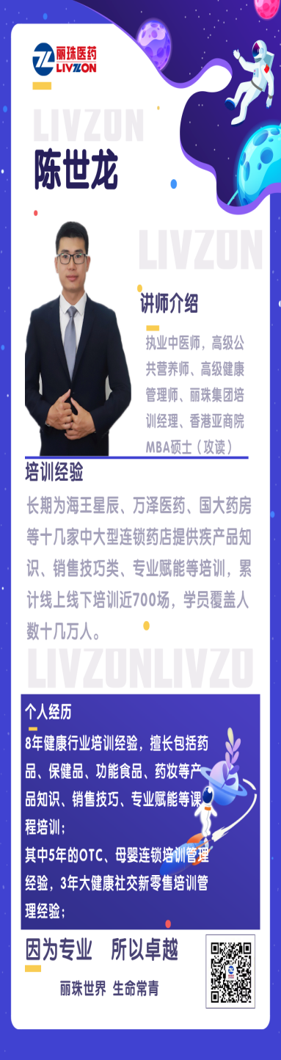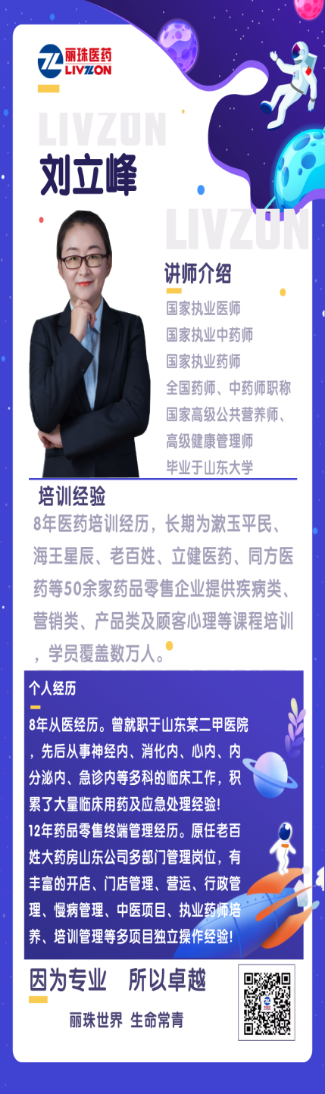

四川太极大药房连锁有限公司慢特部

2020年10月19日

